|  |  |
| --- | --- |
| Gerb-BMSTU_01 | **Министерство науки и высшего образования Российской Федерации**  **Федеральное государственное бюджетное образовательное учреждение**  **высшего образования**  **«Московский государственный технический университет**  **имени Н.Э. Баумана**  **(национальный исследовательский университет)»**  **(МГТУ им. Н.Э. Баумана)** |

ФАКУЛЬТЕТ «Информатика и системы управления»

КАФЕДРА «Программное обеспечение ЭВМ и информационные технологии»

**ОТЧЕТ**

*к лабораторной работе №2*

*По курсу: «Экономика программной инженерии»*

*Тема: «Определение ресурсов и затрат для проекта»*

Студент ИУ7-85Б

Леонов Андрей

Вариант 9

Преподаватель

Барышникова М.Ю.

Силантьева А.В.

*Москва, 2021 г.*

# 

# Тренировочный вариант

Диаграмма Ганта

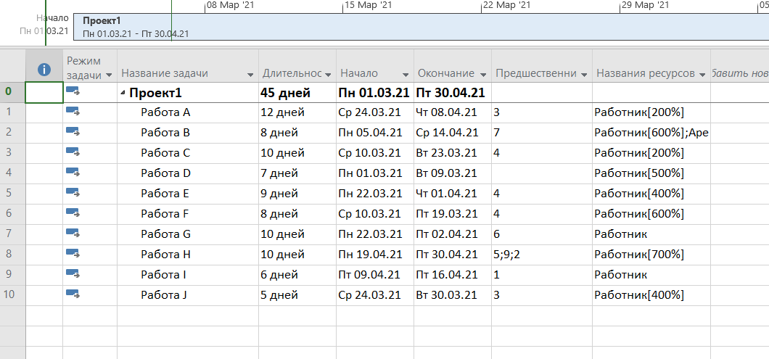

Лист ресурсов:

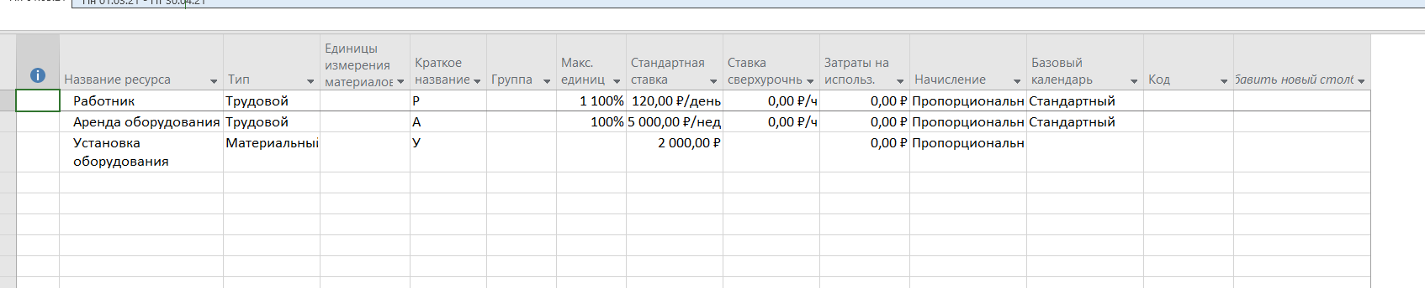

# Задержка в 2 дня:

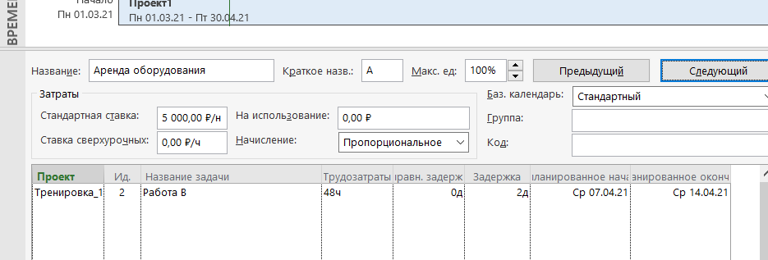

**Содержание проекта**

Команда разработчиков из 16 человек занимается созданием карты города на основе собственного модуля отображения. Проект должен быть завершен в течение 6 месяцев. Бюджет проекта: 50000 рублей.

## Задача №1

Ввести ресурсы в соответствии с таблицей:

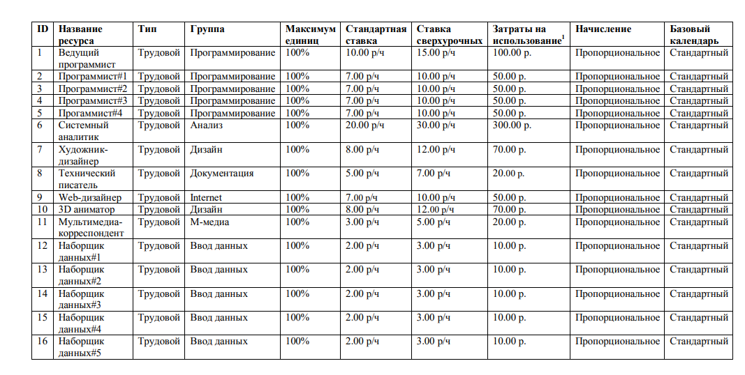

Рисунок 1 Таблица из задания

Результат работы:

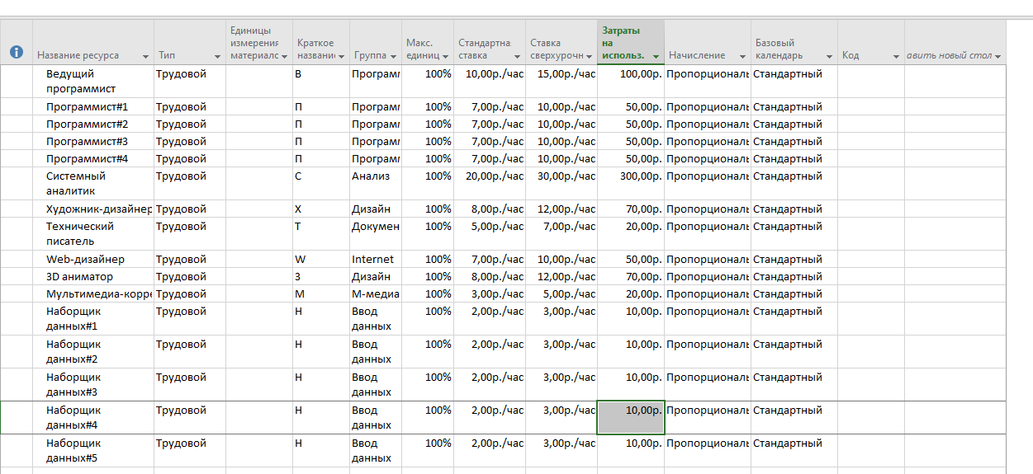

Рисунок 2 Результат ввода

**Задача №2**

Установить следующие связи:

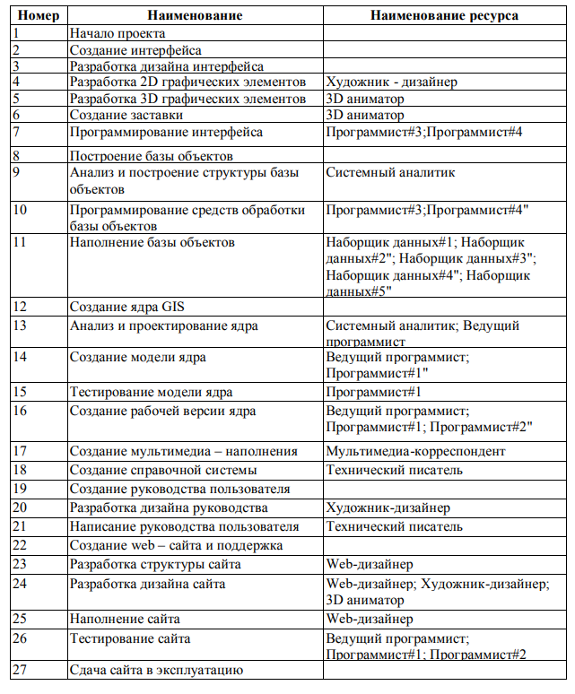

Рисунок 3 Таблица связей из задания

Получен следующий результат:

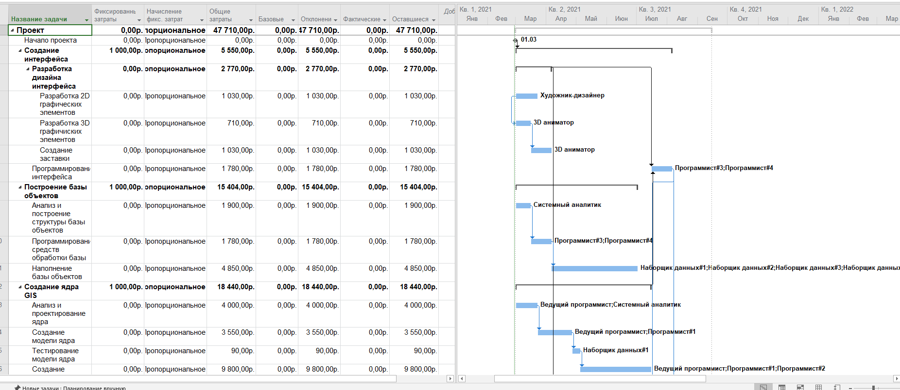

Рисунок 4 Результат установления связей

Добавление фиксированных затрат:

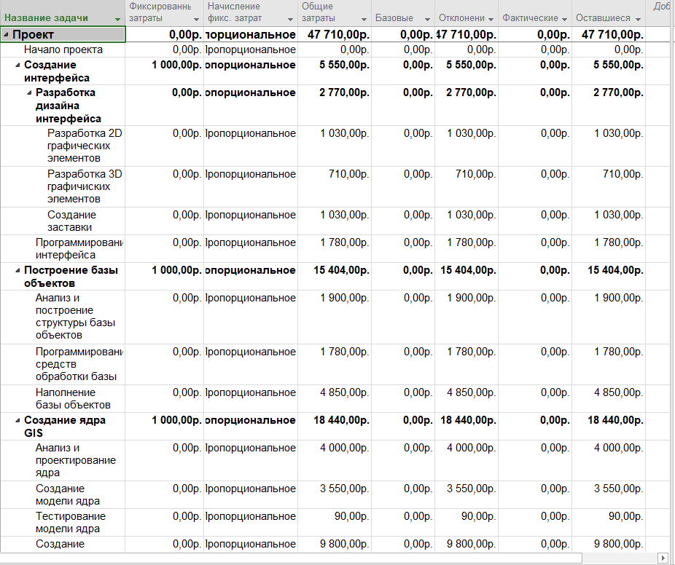

Рисунок 5 Таблица с фиксированными затратами

Добавление сервера:

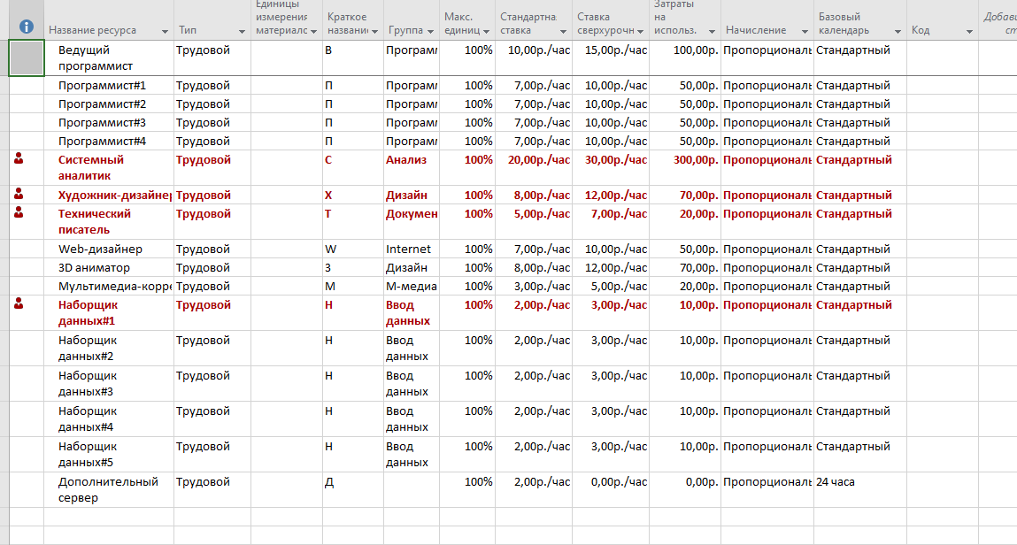

Рисунок 6 Таблица с добавленным сервером

# 3 задание

Группируем и смотрим затраты:

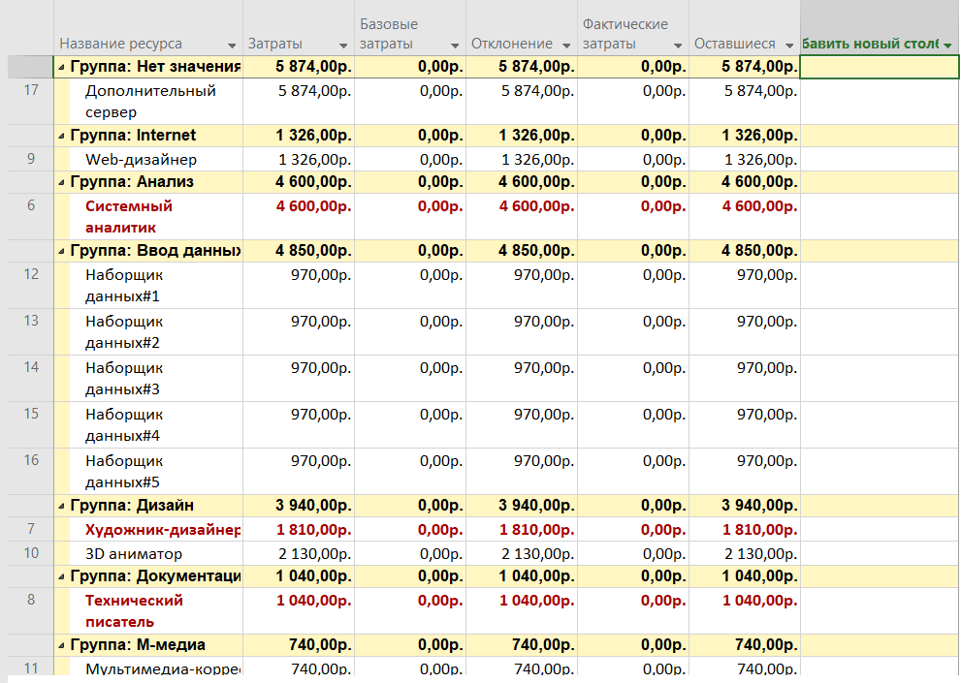

Рисунок 7 Ресурсы по группам

Диаграмма трудозатрат по ресурсам:

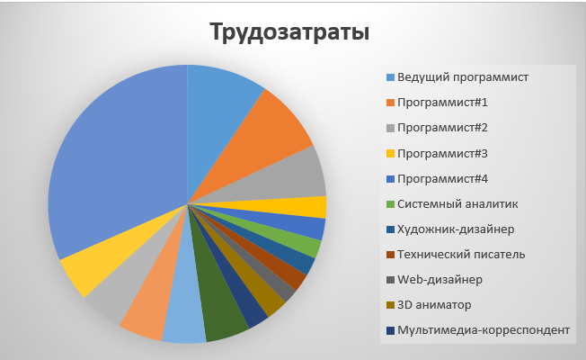

Рисунок 8 Диаграмма с ресурсами

Диаграмма трудозатрат по группам ресурсов:

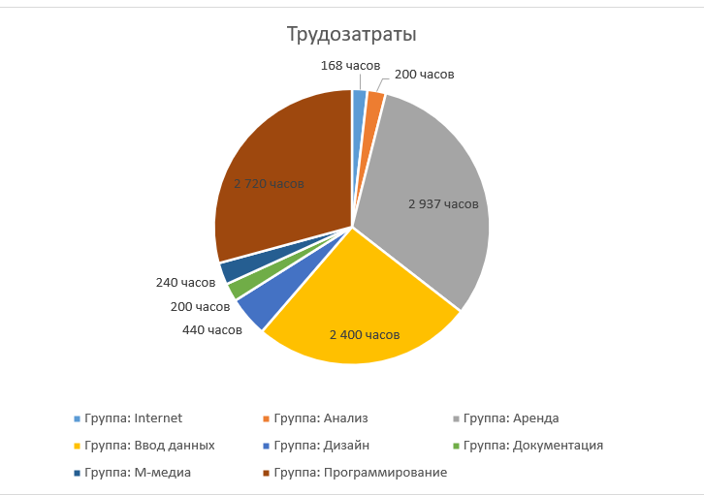

Рисунок 9 Диаграмма с группами ресурсов

Трудозатраты и затраты:

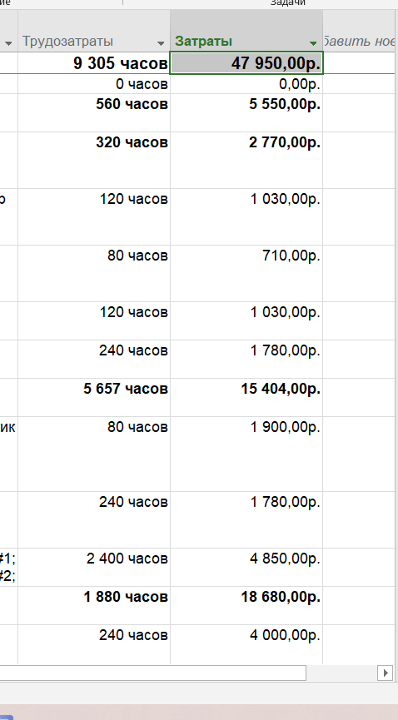

Рисунок 10 Трудозатраты и Затраты

Перегруженность сотрудников вызвана тем, что они заняты на нескольких задачах одновременно:

Системный аналитик



Рисунок 11 Аналитик работает на 2 задачи одновременно

Художник-дизайнер

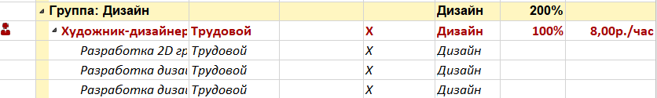

Техничесакий писатель

# 

# Выводы

Происходит перегруженность сотрудников, следует решить это задачу.  
Программисты выполняя 25% работы требуют к оплате 45% бюджета проекта.

Следует обратить внимание, что арендуемый сервер требует значительной части бюджета(12.5 % от всего бюджета). А аналитик при всего 2% трудозатрат по отношению к всему проекту требует 9.5% всего бюджета.

Требуется оптимизация ресурсов.

# Заключение

В рамках лабораторной работы были определены ресурсы, используемые в проекте. Ресурсы проставлены в соответствие задачам, которые должны их использовать. Ресурсами в данном проекте считаются люди, работающие над проектом, а также дополнительный сервер.

Было выявлено, что системный аналитик, технический писатель и художник-дизайнер выполняют несколько задач одновременно: система предупреждает о перегрузке используемых ресурсов.